|  |
| --- |
|  |

**Especificación de requisitos de software**

**Proyecto:**

“Controlling”

|  |  |  |
| --- | --- | --- |
|  |  | 2022 |

**Instrucciones para el uso de este formato**

*Este formato es una plantilla tipo para documentos de requisitos del software.*

*Está basado y es conforme con el estándar IEEE Std 830-1998.*

*Los textos en color azul son indicaciones que deben eliminarse y, en su caso, sustituirse por los contenidos descritos en cada apartado.*

.

**Ficha del documento**

|  |  |  |  |
| --- | --- | --- | --- |
| **Fecha** | **Revisión** | **Autor** | **Verificado dep. Calidad.** |
| 2022 |  |  |  |

**Contenido**

**FICHA DEL DOCUMENTO 3**

**CONTENIDO 4**

**1** **INTRODUCCIÓN 6**

**1.1** **Propósito 6**

**1.2** **Alcance 6**

**1.3** **Personal involucrado 6**

**1.4** **Definiciones, acrónimos y abreviaturas 7**

**1.5** **Referencias 7**

**1.6** **Resumen 7**

**2** **DESCRIPCIÓN GENERAL 7**

**2.1** **Perspectiva del producto 7**

**2.3** **Características de los usuarios 8**

**2.4** **Restricciones 9**

**3** **REQUISITOS ESPECÍFICOS 9**

**3.2** **Product Backlog 17**

3.2.1 Product Backlog 17

**3.3** **Sprints 19**

3.3.1 Sprint 1 19

3.3.2 Spint 2 20

1. **Introducción**

Este documento es una Especificación de Requisitos Software (ERS) para el Sistema de información para la gestión de procesos y control de inventarios. Esta especificación se ha estructurado basándose en las directrices dadas por el estándar IEEE Práctica Recomendada para Especificaciones de Requisitos Software ANSI/IEEE 830, 1998.

* 1. **Propósito**

El presente documento tiene como propósito definir las especificaciones funcionales, para el desarrollo de un sistema de información web que permitirá …………..

* 1. **Alcance**

El sistema por desarrollar, denominado “Controlling”, está dirigido a usuarios mayores de edad o empresas con necesidad de llevar un seguimiento y control de la compra-venta de sus activos en diferente Broker/Exchange. Permitiría la recolección de información y facilitaría las tareas a los usuarios del sistema.

El uso de la aplicación web podrá ser utilizado tanto por usuarios no registrados como por usuarios con registro mediante mail, pero en el primer caso será solamente informativa sobre las noticias del mercado, en el caso de un usuario registrado ya tendrá acceso a todos los beneficios.

* 1. **Personal involucrado**

|  |  |
| --- | --- |
| **Nombre** | Lencina Tomas |
| **Rol** | Scrum Master – Desarrollador backend |
| **Categoría Profesional** | Trainee |
| **Responsabilidad** | Delegar tareas, llevar registro de meetings, acompañar a todo el equipo en la etapa de desarrollo. |
| **Información de contacto** | Mail: tomilencina10@gmail.com |

|  |  |
| --- | --- |
| **Nombre** | Alejandro Hroncich |
| **Rol** | Desarrollador backend |
| **Categoría Profesional** | Trainee |
| **Responsabilidad** | Responsable de la lógica del código y del funcionamiento del mismo |
| **Información de contacto** | Mail: alehroncich@gmail.com |

|  |  |
| --- | --- |
| **Nombre** | Malvina S Christiansen |
| **Rol** | Desarrolladora frontend |
| **Categoría Profesional** | Trainee |
| **Responsabilidad** | Diseñar la interfaz del sitio |
| **Información de contacto** | Mail: malvichrist@gmail.com |

|  |  |
| --- | --- |
| **Nombre** | Lucero Nicolás Alejandro |
| **Rol** | Desarrollador frontend |
| **Categoría Profesional** | Trainee |
| **Responsabilidad** | Diseñar la interfaz del sitio |
| **Información de contacto** | Mail: nicolucerocipo10@gmail.com |

|  |  |
| --- | --- |
| **Nombre** | Yasmin Lara Burrut |
| **Rol** | Desarrollador Backend - |
| **Categoría Profesional** | Trainee |
| **Responsabilidad** | Responsable de la lógica del código y de la organización en la base de datos |
| **Información de contacto** | Mail: nawsper@gmail.com |

|  |  |
| --- | --- |
| **Nombre** | Chialva, Elizabeth Norma |
| **Rol** |  |
| **Categoría Profesional** | Trainee |
| **Responsabilidad** |  |
| **Información de contacto** | Mail: chialvaelizabeth@gmail.com |

|  |  |
| --- | --- |
| **Nombre** | Gisela Johana D'Andrea |
| **Rol** |  |
| **Categoría Profesional** | Trainee |
| **Responsabilidad** |  |
| **Información de contacto** | Mail: giseladandreaok@gmail.com |

|  |  |
| --- | --- |
| **Nombre** | Prono Felipe Carlos |
| **Rol** |  |
| **Categoría Profesional** | Trainee |
| **Responsabilidad** |  |
| **Información de contacto** | Mail: felipeprono@gmail.com |

|  |  |
| --- | --- |
| **Nombre** | Gonzalez Paula |
| **Rol** |  |
| **Categoría Profesional** | Trainee |
| **Responsabilidad** |  |
| **Información de contacto** | Mail: g-pau22@outlook.com |

|  |  |
| --- | --- |
| **Nombre** | Rostan Gabriel Alejandro |
| **Rol** |  |
| **Categoría Profesional** | Trainee |
| **Responsabilidad** |  |
| **Información de contacto** | Mail: rostangabrielalejandro@gmail.com |

* 1. **Definiciones, acrónimos y abreviaturas**

|  |  |
| --- | --- |
| ***Nombre*** | ***Descripción*** |
| **Usuario** | Persona que usará el sistema para gestionar procesos |
| **SIS-I** | Sistema de Información Web para la Gestión de Procesos Administrativos y Académicos |
| **ERS** | Especificación de Requisitos Software |
| **RF** | Requerimiento Funcional |
| **RNF** | Requerimiento No Funcional |
| **FTP** | Protocolo de Transferencia de Archivos |
| **Moodle** | Aula Virtual |

* 1. **Referencias**

|  |  |
| --- | --- |
| **Titulo del Documento** | **Referencia** |
| Standard IEEE 830 - 1998 | IEEE |

* 1. **Resumen**

En este capítulo se da a conocer cuál será el funcionamiento del sistema.

Se establecerá una explicación gráfica y escrita de cada una de las funcionalidades que el sistema debe cumplir.

Se mostrará si es que el sistema tiene limitaciones, y se explicará el porqué de estas.

Definiremos quienes van a interactuar directamente con el sistema. Especificando que pueden hacer sus usuarios, sus visitantes, las tareas de los administradores.

También queda registrado quienes fueron los desarrolladores que intervinieron en el proyecto.

1. **Descripción general**

* 1. **Perspectiva del producto**

El sistema “Controlling” será un producto diseñado para trabajar en entornos WEB, lo que permitirá actualizar los valores de cotización de las inversiones en tiempo real y su utilización de forma rápida y eficaz. Esté sistema funciona gracias a la integración de la API “Trading View”, que permite estar actualizando constantemente la cotización de las inversiones de sus usuarios.

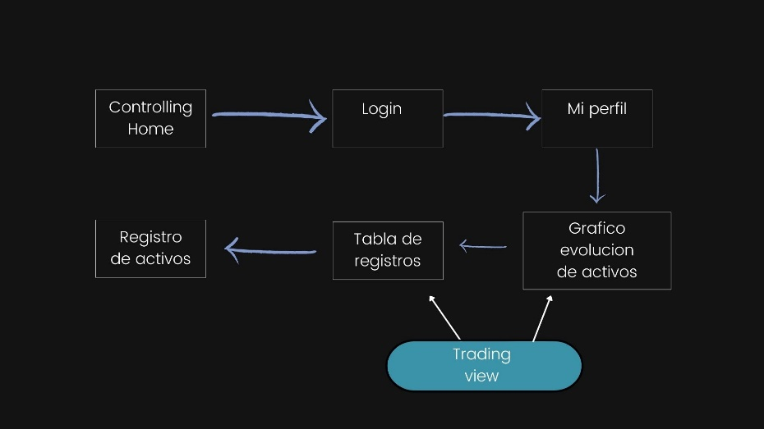

* 1. **Características de los usuarios**

|  |  |
| --- | --- |
| **Tipo de usuario** | Administrador |
| **Formación** | Manejo de herramientas informáticas |
| **Actividades** | Control y manejo del sistema en general |

|  |  |
| --- | --- |
| **Tipo de usuario** | Visitante |
| **Formación** | Manejo de entornos web |
| **Actividades** | Observa e indaga información de …… |

*.*

* 1. **Restricciones**
* Interfaz para ser usada con internet (solamente o puede ser de escritorio).
* Lenguajes y tecnologías en uso: HTML, JavScript……..

*.*

1. **Requisitos específicos**

**Product Backlog**

Escribir todas las historias de Usuarios encontradas para el proyecto

**Sprints.**

|  |  |
| --- | --- |
| **N° de sprint** | 01 |
| **Sprint Backlog** |  |
| **Responsabilidades** |  |
| **Calendario** |  |
| **Inconvenientes:** | |

Realizar la carga de la tabla teniendo en cuenta todos los sprint que se realicen para este espacio curricular.